'

' '

'

\

' '
, ' \
- ' ..'. ' \
t
' ,, \

\ ''

' "\

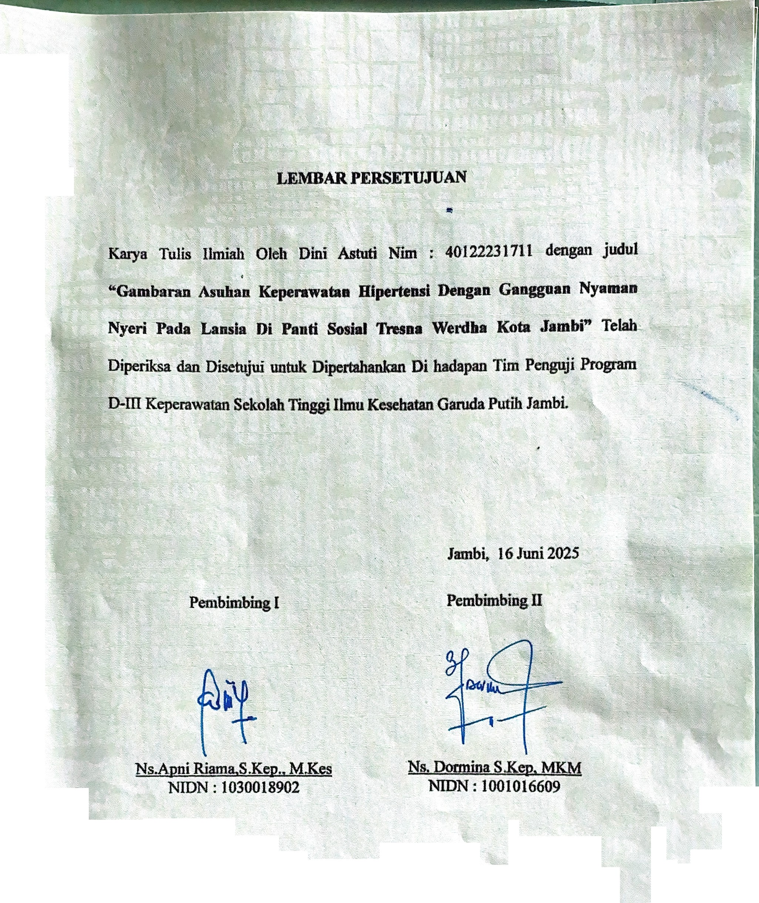
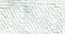



\
\ \
\
\
' ' ' ' •
\ '

•
  - '
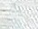
'

•

\

ii

